Rapport d'analyse de Modèle Conceptuel de Données (MCD)

# Sommaire

1. Introduction ............................................. 2

2. Problèmes Identifiés ................................... 3

2.1 Existence d'un lien de relation ou d'association ............. 3

2.2 Parent de plusieurs héritages ............................. 3

2.3 Identifiant primaire redéfini .................................. 4

3. Solutions Proposées ................................... 4

4. Modèle Conceptuel des Données Cas Vidéo ................................... 5

5. Modèle Physique des Données Cas Vidéo................................... 7

6. Dictionnaire des données Cas Vidéo................................... 9

7. Modèle Conceptuel des Données Cas Horse ................................... 8

8. Modèle Physique des Données Cas Horse ................................... 9

9. Dictionnaire des données Cas Horse ................................... 10

10. Conclusion ............................................. 11

# 1.

# 2.

# 3.

# 4. Modèle Conceptuel des Données Cas Vidéo

<

**Film - TypeFilm (1)**

**Entités :** Film et TypeFilm

**Relation :** Chaque film appartient à un seul type, mais un type de film peut s'appliquer à plusieurs films. Cela correspond à une relation 1.

**Cardinalités :** Un TypeFilm peut avoir 0, 1 ou plusieurs films (1,N), mais un film est toujours lié à un seul type (1).

**Film - StarFilm (N)**

**Entités :** Film et Star

**Relation :** Un film peut inclure plusieurs stars (acteurs), et une star peut apparaître dans plusieurs films. Cette relation est modélisée par une table intermédiaire StarFilm qui capture cette interaction de type N.

**Cardinalités :** Un film peut avoir 0, 1 ou plusieurs stars (1,N), et une star peut être associée à 0, 1 ou plusieurs films.

**Film - Exemplaire (1)**

**Entités :** Film et Exemplaire

**Relation :** Un film peut avoir plusieurs exemplaires physiques (ou numériques) disponibles pour la location, ce qui crée une relation 1.

**Cardinalités :** Un film a 1 ou plusieurs exemplaires (1,N), tandis qu'un exemplaire est toujours lié à un seul film (1).

**Location - Client (N:1)**

**Entités :** Location et Client

**Relation :** Un client peut louer plusieurs films (transactions de location), mais chaque location est faite par un seul client. Il s'agit donc d'une relation N:1.

**Cardinalités :** Un Client peut effectuer 0, 1 ou plusieurs locations (1,N), tandis qu'une location est toujours effectuée par un seul client (1).

**Location - Support (1)**

**Entités :** Support et Location

**Relation :** Un type de support (ex. DVD, Blu-Ray) peut être lié à plusieurs transactions de location, mais chaque transaction de location ne concerne qu'un seul type de support. Cela donne une relation 1.

**Cardinalités :** Un Support peut être associé à 0, 1 ou plusieurs locations (1,N), tandis qu'une location est liée à un seul support (1).

**Client - CarteAdherent (1:1 ou 1)**

**Entités :** Client et CarteAdherent

**Relation :** Un client peut avoir une carte d'adhérent, qui pourrait être liée de manière unique à chaque client (relation 1:1). Cependant, il est possible qu'un client puisse avoir plusieurs cartes dans certaines configurations (1).

**Cardinalités :** Un client a 0 ou 1 carte adhérent (1), et une carte est associée à un seul client (1), ou potentiellement plusieurs cartes selon les règles d’affaires.

# 5. Modèle Physique des Données Cas Vidéo



**1.1 Film - Star : Association "StarFilm" devient une entité**

* **Contexte** : Dans le MCD, il existe une relation **N**

entre les entités Film et Star. Un film peut avoir plusieurs stars, et une star peut apparaître dans plusieurs films.

* **Pourquoi une transformation ?** : La relation **N**

entre Film et Star ne peut pas être représentée directement dans une base de données relationnelle, car cela nécessiterait une table de jointure pour gérer cette multiplicité.

* **Transformation en entité** : L'association **"StarFilm"** devient une entité dans le MPD. Cela permet de créer une table spécifique pour gérer cette relation et d'ajouter des attributs supplémentaires liés à cette relation. Par exemple, on peut inclure des informations comme le **rôle** que joue une star dans un film. La table **StarFilm** dans le MPD contient :
  + sta_film_id (référence à l’identifiant du film)
  + sta_film_code
  + sta_role (le rôle joué par la star dans ce film)
* **Avantage** : Cette transformation permet non seulement de modéliser la relation **N**

mais aussi d’ajouter des informations pertinentes sur cette association, comme le rôle spécifique de la star dans le film.

**1.2 Film - TypeFilm : Association devient une entité avec attributs supplémentaires**

* **Contexte** : Dans le MCD, il y a une relation **1**

entre Film et TypeFilm. Chaque film a un type de film (ex. comédie, drame).

* **Pourquoi une transformation ?** : Bien que cette relation soit une simple relation **1**

le fait de transformer TypeFilm en entité permet de lui associer des **attributs** propres, tels que :

* + type_film_id
  + type_film_type (nom du type, ex. "Comédie", "Action")
  + type_film_code (code unique pour chaque type de film)

# 6. Dictionnaire des Données Cas Vidéo

# 

# 7. Modéle Conceptuel des Données Cas Horse



**Personne - Propriétaire/Vétérinaire/Entraîneur (1:1)**

**Entités :** Personne est une entité générale qui est héritée par Propriétaire, Vétérinaire, et Entraîneur. Chaque propriétaire, vétérinaire et entraîneur est donc un sous-type de Personne.

**Relation :** Il s'agit d'une relation d'héritage, où chaque propriétaire, vétérinaire, ou entraîneur est aussi une Personne. Cette relation est 1:1.

**Cardinalités :** Chaque personne est 0 ou 1 propriétaire, vétérinaire, ou entraîneur (1).

**Cheval - Propriétaire (N:1)**

**Entités :** Cheval et Propriétaire

**Relation :** Un propriétaire peut posséder plusieurs chevaux, mais un cheval est toujours lié à un seul propriétaire. Il s'agit d'une relation N:1.

**Cardinalités :** Un propriétaire a 0, 1 ou plusieurs chevaux (1,N), et chaque cheval a un seul propriétaire (1).

**Cheval - Vétérinaire (N)**

**Entités :** Cheval et Vétérinaire

**Relation :** Un cheval peut être soigné par plusieurs vétérinaires au cours de sa vie, et un vétérinaire peut soigner plusieurs chevaux. Cette relation est de type N.

**Cardinalités :** Un cheval peut avoir 0, 1 ou plusieurs vétérinaires (1,N), et un vétérinaire peut soigner 0, 1 ou plusieurs chevaux.

**Course - Cheval (Partant) (1)**

**Entités :** Course et Partant

**Relation :** Chaque course peut inclure plusieurs chevaux (partants), mais chaque partant ne participe qu’à une seule course. C’est une relation 1.

**Cardinalités :** Une course a 1 ou plusieurs partants (1,N), et chaque partant est lié à une seule course (1).

**Jockey/Driver - Partant (N)**

**Entités :** Jockey/Driver et Partant

**Relation :** Un jockey peut participer à plusieurs courses avec différents chevaux, et un cheval peut être monté par plusieurs jockeys lors de courses différentes. Cette relation est de type N.

**Cardinalités :** Un jockey peut monter 0, 1 ou plusieurs chevaux (1,N), et un cheval peut être monté par 0, 1 ou plusieurs jockeys (N).

**Cheval - Père/Mère (1:1)**

**Entités :** Cheval et ses parents (Cheval Père, Cheval Mère)

**Relation :** Un cheval a un père et une mère, et chaque cheval peut avoir seulement un père et une mère. C’est une relation de type 1:1.

**Cardinalités :** Chaque cheval est lié à un père et une mère (1,1).

**Réunion - Course (1)**

**Entités :** Réunion et Course

**Relation :** Une réunion peut inclure plusieurs courses, mais chaque course ne peut appartenir qu'à une seule réunion. Il s'agit d'une relation 1.

**Cardinalités :** Une réunion a 1 ou plusieurs courses (1,N), et une course est associée à une seule réunion (1).

# 8. Modèle Physique des Données Cas Horse



**2.1 Cheval - Vétérinaire : Association "Vacciner" devient une entité**

* **Contexte** : Dans le MCD, il existe une relation **N**

entre Cheval et Vétérinaire. Un cheval peut être vacciné par plusieurs vétérinaires, et un vétérinaire peut vacciner plusieurs chevaux.

* **Pourquoi une transformation ?** : La relation **N**

entre Cheval et Vétérinaire nécessite une table de jointure pour être représentée dans une base de données relationnelle. En outre, l'action de vaccination elle-même peut inclure des détails supplémentaires, comme la **date de vaccination** ou le **type de vaccin**.

* **Transformation en entité** : L'association **"Vacciner"** devient une entité dans le MPD, qui inclut non seulement les identifiants des entités Cheval et Vétérinaire, mais aussi des informations supplémentaires comme :
  + vac_id (référence au vaccin)
  + vac_type (type de vaccin)
  + DateVaccination (date et heure de la vaccination)
* **Avantage** : Cette transformation permet de suivre chaque vaccination de manière granulaire, tout en gérant la relation **N**

entre les chevaux et les vétérinaires. Cela permet aussi d’ajouter des attributs importants pour la gestion des vaccinations.

**2.2 Course - Partant : Association "Courrir" devient une entité**

* **Contexte** : Dans le MCD, il existe une relation **N**

entre Course et Partant (cheval participant). Un cheval peut participer à plusieurs courses, et une course peut inclure plusieurs chevaux.

* **Pourquoi une transformation ?** : Comme dans les autres relations **N**

cette relation ne peut pas être représentée directement dans un MPD sans une table de jointure. En plus, il peut y avoir des informations supplémentaires liées à la participation d’un cheval à une course.

* **Transformation en entité** : L’association **"Courrir"** devient une entité dans le MPD, ce qui permet de gérer non seulement la relation **N**

mais aussi des attributs comme :

* + par_id (identifiant du cheval partant)
  + cou_id (identifiant de la course)
  + par_place_corde (place du cheval dans la course)
  + par_gains (gains du cheval à la fin de la course)
* **Avantage** : La transformation permet d’ajouter des informations spécifiques à chaque course (place du cheval, gains), tout en maintenant la gestion des relations multiples entre courses et chevaux. Cela améliore la précision et la gestion des données.

**2.3 Jockey - Partant : Association "Monter" devient une entité**

* **Contexte** : Dans le MCD, il existe une relation **N**

entre Jockey et Partant. Un jockey peut monter plusieurs chevaux, et un cheval peut être monté par différents jockeys dans différentes courses.

* **Pourquoi une transformation ?** : Cette relation **N**

nécessite une table intermédiaire dans le MPD pour gérer les multiples participations d’un jockey dans différentes courses.

* **Transformation en entité** : L’association **"Monter"** devient une entité dans le MPD, ce qui permet d’ajouter des informations supplémentaires comme :
  + mon_id (identifiant du jockey)
  + par_id (identifiant du partant)
  + trot, galop, obstacle (types de course)

# 9. Dictionnaire des données Cas Horse

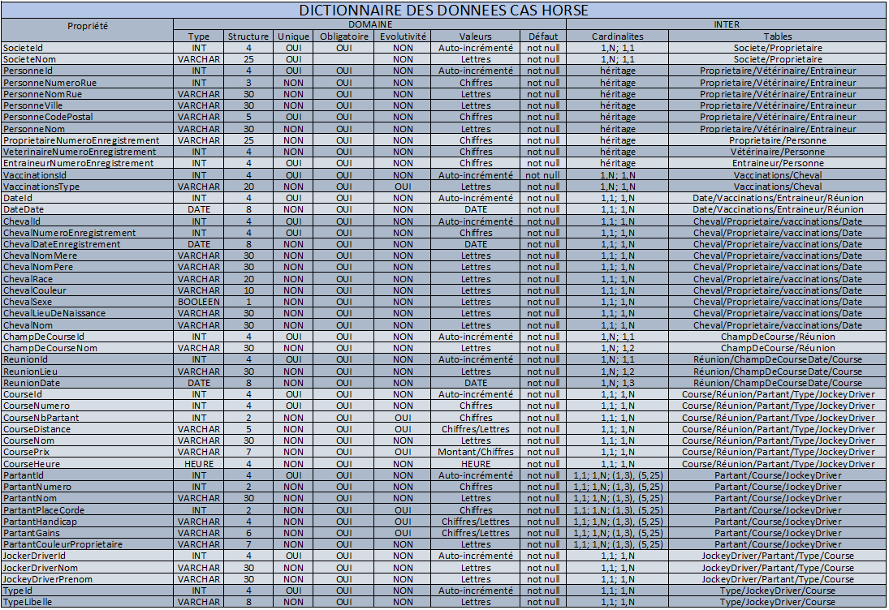

# 10. Conclusions :